TRƯỜNG ĐẠI HỌC KHOA HỌC TỰ NHIÊN

KHOA CÔNG NGHỆ THÔNG TIN



BÁO CÁO ĐỒ ÁN THỰC HÀNH KNSBC

Giáo viên phụ trách: Thầy Nguyễn Đức Huy

Nhóm soạn thảo:

Sinh viên: Nguyễn Minh Trọng Trí MSSV: 18600287 .Email: [trongtri2410@gmail.com](mailto:trongtri2410@gmail.com)

Sinh viên: Nguyễn Huy Nam MSSV: 18600358 .Email: [huynamthaoquyen@gmail.com](mailto:huynamthaoquyen@gmail.com)

Sinh viên: Phạm Đình Văn MSSV: 18600319 .Email: [dinhvan1599@gmail.com](mailto:dinhvan1599@gmail.com)

GIỚI THIỆU

Thế giới đã trải qua ba cuộc CMCN và đang trong giai đoạn CMCN 4.0. Nếu như CMCN lần thứ nhất là cơ khí hóa với máy chạy bằng thủy lực và hơi nước, thì CMCN lần thứ hai sử dụng động cơ điện và dây chuyền lắp đặp, sản xuất hàng loạt, tiếp đến là kỷ nguyên máy tính và tự động hóa trong CMCN lần thứ ba, và hiện nay là các hệ thống liên kết thế giới thực và ảo của cuộc CMCN lần thứ tư. Có thể tóm lược lại, CMCN 4.0 là sự hội tụ của một loạt các công nghệ mới xuất hiện dựa trên nền tảng kết nối và công nghệ số và được ứng dụng trong nhiều lĩnh vực. Các công nghệ, lĩnh vực mới có thể kể đến như: Internet kết nối vạn vật (IoT); Cơ sở dữ liệu tập trung (Big data); Trí tuệ nhân tạo (AI); Năng lượng tái tạo/ Công nghệ sạch (Renewable energy/ Clean tech); Người máy (Robotics); Công nghệ in 3D (3D printing); Vật liệu mới (graphene, skyrmions, bio-plastic,...); Blockchain; Kết nối thực ảo (Virtual/Augmented Reality); Thành phố thông minh (Smart cities); Công nghệ màng mỏng (Fintech); Các nền kinh tế chia sẻ (Shared economics); v.v.

Khác với các cuộc cách mạng trước đó, CMCN 4.0 có sự khác biệt rất lớn về tốc độ, phạm vi và sự tác động. Cuộc cách mạng này có tốc độ phát triển và lan truyền nhanh hơn rất nhiều so với trước đó. Phạm vi của CMCN 4.0 diễn ra rộng lớn, bao trùm, trong tất cả các lĩnh vực, không chỉ trong sản xuất chế tạo mà trong cả dịch vụ, trong đó có dịch vụ công. CMCN 4.0 dự báo sẽ làm thay đổi toàn bộ hệ thống sản xuất, quản lý và quản trị trên toàn thế giới, tác động mạnh mẽtới mọi mặt đời sống, kinh tế, chính trị, xãhội, nhà nước, chính phủ, doanh nghiệp, tổ chức, cá nhân,... Do đó, để duy trì lợi thế cạnh tranh, và có thể bắt kịp được các nước tiên tiến, các quốc gia, trong đó có Việt Nam đều đang tập trung phát triển và ứng dụng các thành tựu công nghệ của CMCN 4.0. Cuộc cách mạng lần này tạo cơ hội cho các nước đi sau, tuy nhiên cũng tạo ra nhiều thách thức đối với những nước đi chậm.

MỤC LỤC

Table of Contents

1. Giới thiệu về nền công nghiệp 4.0: 5

1.1. Định nghĩa thuật ngữ 4.0: 5

1.2. Lịch sử ra đời: 7

2. Sơ lược về cách mạng công nghiệp 0.0 đến 4.0. 7

2.1. Cách mạng công nghiệp 1.0: 7

2.2. Cách mạng công nghiệp 2.0: 9

2.3. Cách mạng công nghiệp 3.0: 13

2.4. Cách mạng công nghiệp 4.0 14

3. Nguyên tắc thiết kế trong công nghiệp 4.0 14

3.1. Khả năng tương tác 14

3.2. Minh bạch thông tin 14

3.3. Công nghệ hỗ trợ 14

3.4. Phân quyền quyết định 14

4. Tác động của 4.0 đến cuộc sống hiện đại 14

4.1. Sản phẩm 4.0 14

4.2. Nhu cầu của con người về 4.0. 14

4.3. Sự hòa nhập hài hòa giữa con người và nền công nghiệp “4 chấm” 14

# Giới thiệu về nền công nghiệp 4.0:

## Định nghĩa thuật ngữ 4.0:

Thuật ngữ "Cách mạng công nghiệp lần thứ tư" đã được áp dụng cho sự phát triển công nghệ quan trọng một vài lần trong 75 năm qua, và là để thảo luận về học thuật. Khái niệm Công nghiệp 4.0 hay nhà máy thông minh lần đầu tiên được đưa ra tại Hội chợ công nghiệp Hannover tại Cộng hòa Liên bang Đức vào năm 2011. Công nghiệp 4.0 nhằm thông minh hóa quá trình sản xuất và quản lý trong ngành công nghiệp chế tạo. Sự ra đời của Công nghiệp 4.0 tại Đức đã thúc đẩy các nước tiên tiến khác như Mỹ, Nhật, Trung Quốc, Ấn Độ thúc đẩy phát triển các chương trình tương tự nhằm duy trì lợi thế cạnh tranh của mình.

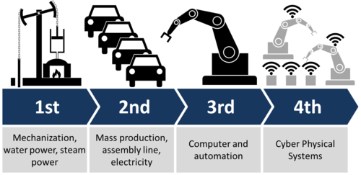

Hình 1. Sự phát triển của cách mạng công nghiệp qua từng thời kì và từng mốc lịch sử loài người.

Năm 2013, một từ khóa mới là "Công nghiệp 4.0" (Industrie 4.0) bắt đầu nổi lên xuất phát từ một báo cáo của chính phủ Đức đề cập đến cụm từ này nhằm nói tới chiến lược công nghệ cao, điện toán hóa ngành sản xuất mà không cần sự tham gia của con người.

Tại Diễn đàn Kinh tế Thế giới (WEF) lần thứ 46 đã chính thức khai mạc tại thành phố Davos-Klosters của Thụy Sĩ, với chủ đề “Cuộc CMCN lần thứ 4”, Chủ tịch Diễn đàn Kinh tế Thế giới đã đưa ra một định nghĩa mới, mở rộng hơn khái niệm Công nghiệp 4.0 của Đức. Nhân loại đang đứng trước một cuộc cách mạng công nghiệp mới, có thể thay đổi hoàn toàn cách chúng ta sống, làm việc và quan hệ với nhau. Quy mô, phạm vi và sự phức tạp của lần chuyển đổi này không giống như bất kỳ điều gì mà loài người đã từng trải qua.

Cụ thể, đây là “một cụm thuật ngữ cho các công nghệ và khái niệm của tổ chức trong chuỗi giá trị” đi cùng với các hệ thống vật lý trong không gian ảo, Internet kết nối vạn vật (IoT) và Internet của các dịch vụ (IoS).

Hiện nay, Công nghiệp 4.0 đã vượt ra khỏi khuôn khổ dự án của Đức với sự tham gia của nhiều nước và trở thành một phần quan trọng của cuộc cách mạng công nghiệp lần thứ tư.

Hình 2.Sự phát triển của cách mạng công nghiệp qua từng thời kì

**Công nghiệp 4.0** là xu hướng hiện thời trong việc [tự động hóa](https://vi.wikipedia.org/wiki/T%E1%BB%B1_%C4%91%E1%BB%99ng_h%C3%B3a) và trao đổi dữ liệu trong công nghệ sản xuất. Nó bao gồm các hệ thống không gian mạng thực-ảo (*cyber-physical system*), [Internet Vạn Vật](https://vi.wikipedia.org/wiki/M%E1%BA%A1ng_l%C6%B0%E1%BB%9Bi_v%E1%BA%A1n_v%E1%BA%ADt_k%E1%BA%BFt_n%E1%BB%91i_Internet) và [điện toán đám mây](https://vi.wikipedia.org/wiki/%C4%90i%E1%BB%87n_to%C3%A1n_%C4%91%C3%A1m_m%C3%A2y) và [điện toán nhận thức](https://vi.wikipedia.org/w/index.php?title=%C4%90i%E1%BB%87n_to%C3%A1n_nh%E1%BA%ADn_th%E1%BB%A9c&action=edit&redlink=1).

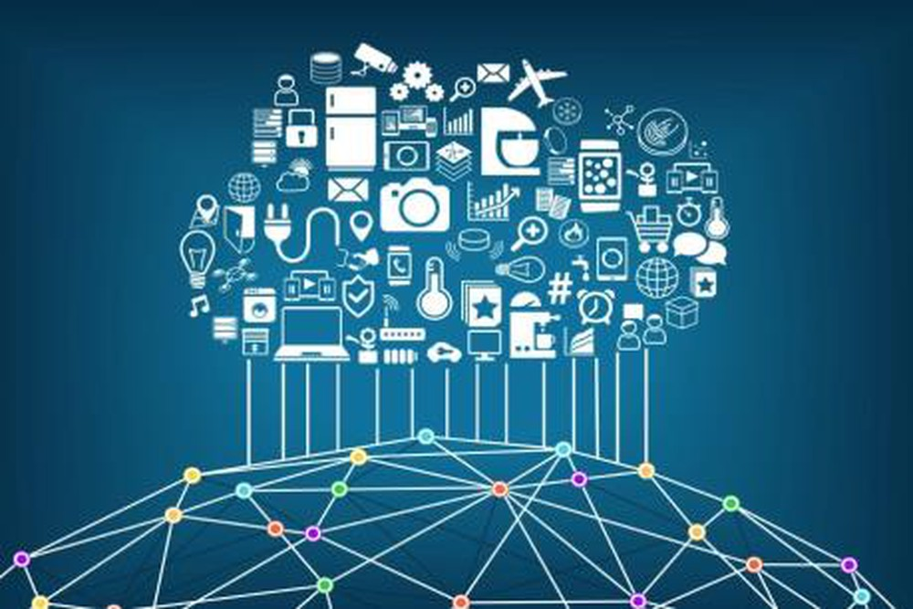

Hình 3. Sự kết hợp "2 trong 1" giữa điện toán đám mây và internet vạn vật mở ra kỉ nguyên mới cho nền công nghiệp "4 chấm".(Nguồn: Google Hình ảnh)

Công nghiệp 4.0 tạo ra *nhà máy thông minh* (tiếng Anh: *smart factory*). Trong các *nhà máy thông minh* với cấu trúc kiểu mô-đun, hệ thống thực-ảo giám sát các quy trình thực tế, tạo ra một bản sao ảo của thế giới thực và đưa ra các quyết định phân tán. Qua Internet Vạn Vật, các hệ thống thực-ảo giao tiếp và cộng tác với nhau và với con người trong thời gian thực, và với sự hỗ trợ của Internet Dịch vụ, dịch vụ nội hàm và dịch vụ xuyên tổ chức được cung cấp cho các bên tham gia [chuỗi giá trị](https://vi.wikipedia.org/wiki/Chu%E1%BB%97i_gi%C3%A1_tr%E1%BB%8B" \o "Chuỗi giá trị) sử dụng.

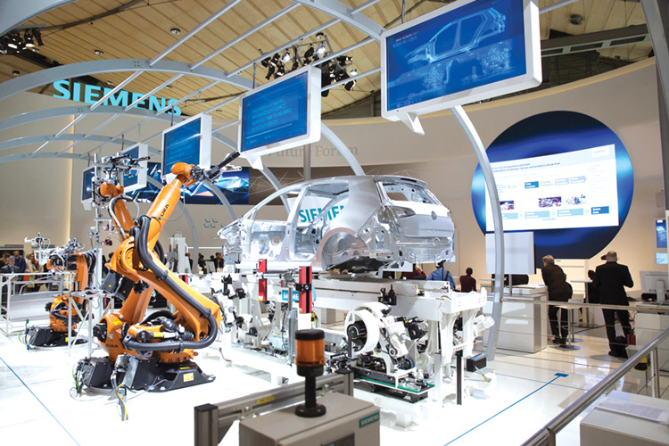

Hình 4.Nhà máy thông minh được phát triền dựa trên nền công nghiệp 4.0(Nguồn: Internet).

## Lịch sử ra đời:

Thuật ngữ "Công nghiệp 4.0" (tiếng Đức: *Industrie 4.0*) khởi nguồn từ một dự án trong chiến lược công nghệ cao của [chính phủ Đức](https://vi.wikipedia.org/wiki/Ch%C3%ADnh_ph%E1%BB%A7_%C4%90%E1%BB%A9c), nó thúc đẩy việc sản xuất [điện toán hóa](https://vi.wikipedia.org/w/index.php?title=C%C3%A1ch_m%E1%BA%A1ng_k%E1%BB%B9_thu%E1%BA%ADt_s%E1%BB%91&action=edit&redlink=1) sản xuất.

Một số đã so sánh Công nghiệp 4.0 với cuộc [cách mạng Công nghiệp lần thứ tư](https://vi.wikipedia.org/wiki/C%C3%A1ch_m%E1%BA%A1ng_C%C3%B4ng_nghi%E1%BB%87p_l%E1%BA%A7n_th%E1%BB%A9_t%C6%B0). Tuy nhiên, điều này đề cập đến một sự chuyển đổi có tính hệ thống bao gồm tác động lên xã hội dân sự, cơ cấu quản trị và bản sắc con người, ngoài các chi nhánh kinh tế / sản xuất. Cuộc cách mạng công nghiệp đầu tiên đã huy động việc cơ giới hóa sản xuất sử dụng nước và hơi nước; Cuộc cách mạng thứ hai là cách mạng về kỹ thuật số và việc sử dụng các thiết bị điện tử và công nghệ thông tin để tiến tới tự động hoá sản xuất;... Thuật ngữ "Cách mạng công nghiệp lần thứ tư" đã được áp dụng cho sự phát triển công nghệ quan trọng một vài lần trong 75 năm qua, và là để thảo luận về học thuật. Công nghiệp 4.0, mặt khác, tập trung vào sản xuất đặc biệt trong bối cảnh hiện tại, và do đó là tách biệt với cuộc cách mạng công nghiệp lần thứ tư về phạm vi.

# Sơ lược về cách mạng công nghiệp 0.0 đến 4.0.

## Cách mạng công nghiệp 1.0:

Cách mạng công nghiệp lần thứ nhất (The First Industrial Revolution) diễn ra tại châu Âu và Mỹ vào thế kỷ 18 đến 19, đánh dấu bằng việc ra đời động cơ hơi nước ứng dụng trong giao thông và những hệ thống tự động thô sơ trong công nghiệp. Công nghiệp dệt và sắt thép tham gia vào quá trình công nghiệp hóa nông thôn, công nghiệp và xây dựng.

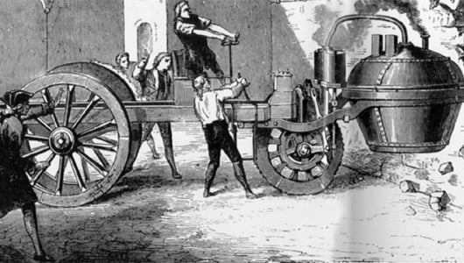Năm 1784, James Watt phụ tá thí nghiệm của một trường đại học đã phát minh ra máy hơi nước. Nhờ phát minh này, nhà máy dệt có thể đặt bất cứ nơi nào. Phát minh này được coi là mốc mở đầu quá trình cơ giới hoá. Năm 1785, linh mục Edmund Cartwright cho ra đời một phát minh quan trọng trong ngành dệt là máy dệt vải. Máy này đã tăng năng suất dệt lên tới 40 lần.

Hình 5. Máy hơi nước - biểu tượng của cách mạng công nghiệp lần thứ nhất.(Nguồn: Internet).

Trong thời gian này, ngành luyện kim cũng có những bước tiến lớn. Năm 1784, Henry Cort đã tìm ra cách luyện sắt “puddling”. Mặc dù phương pháp của Henry Cort đã luyện được sắt có chất lượng hơn nhưng vẫn chưa đáp ứng được yêu cầu về độ bền của máy móc. Năm 1885, Henry Bessemer đã phát minh ra lò cao có khả năng luyện gang lỏng thành thép, khắc phục được những nhược điểm của chiếc máy trước đó.

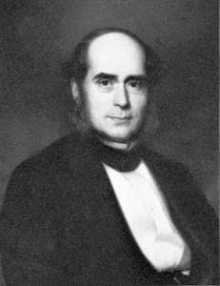

Hình 6. Henry Bessemer – người đã phát minh ra lò cao có khả năng luyện gang lỏng thành thép.(Nguồn: Google Hình ảnh).

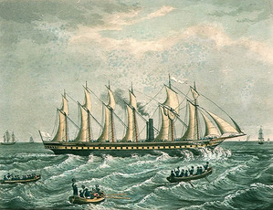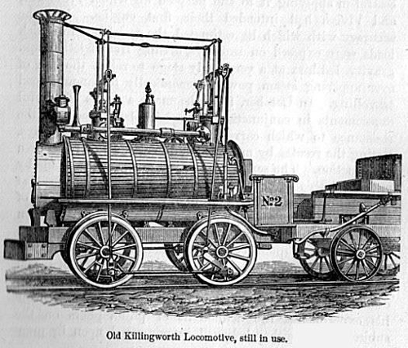Bước tiến của ngành giao thông vận tải đánh dấu bằng sự ra đời của chiếc đầu máy xe lửa đầu tiên chạy bằng hơi nước vào năm 1804. Đến năm 1829, vận tốc xe lửa đã lên tới 14 dặm/giờ. Thành công này đã làm bùng nổ hệ thống đường sắt ở Châu Âu và Mỹ. Năm 1807, Robert Fulton đã chế ra tàu thủy chạy bằng hơi nước thay thế cho những mái chèo hay những cánh buồm.

Hình 7. Chiếc xe lửa chạy bằng hơi nước(hình trái) và chiếc tàu thủy chạy bằng hơi nước( hình phải) và cả 2 đều được phát minh ở thời gian đầu thế kế kỉ XIX(Nguồn: Google Hình ảnh).

## Cách mạng công nghiệp 2.0:

Cách mạng công nghiệp lần thứ hai (The Second Industrial Revolution) diễn ra từ 1870 đến 1914 có thể kể bằng việc đánh dấu ra đời của công nghiệp dầu mỏ và các ứng dụng phát minh về điện và động cơ đốt trong trong xe cộ. Một trong những đặc điểm đáng lưu ý trong nền đại công nghiệp là dây chuyền sản xuất hàng loạt - áp dụng nguyên lý quản trị của F.W.Taylor (đề xuất năm 1909, ứng dụng vào thực tiễn năm 1913 - hãng Ford đi tiên phong).



Hình 8. Ford là một trong những hãng xe tiên phong và là một trong những ngòi nổ quan trọng ( Nguồn: Internet)

Các nhà khoa học đã có những phát minh lớn về những công cụ sản xuất mới: máy tính, máy tự động và hệ thống máy tự động, người máy, hệ điều khiển tự động. Các nhà sáng chế thời kỳ này cũng nghiên cứu, tạo ra những vật liệu mới như chất polymer với độ bền và sức chịu nhiệt cao, được sử dụng rộng rãi trong đời sống, và trong các ngành công nghiệp.

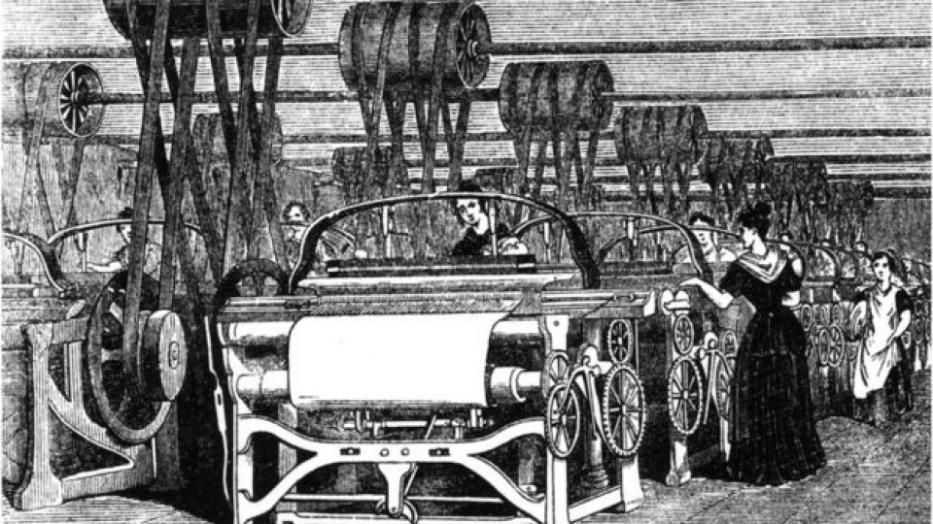

Hình 9. Máy dệt lần đầu tiên được đưa vào sản xuất Nguồn: Internet)

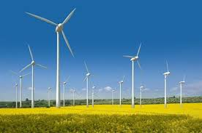Trong thời gian này, những nguồn năng lượng mới hết sức phong phú và vô tận như năng lượng nguyên tử, năng lượng mặt trời, năng lượng gió, năng lượng thủy triều… cũng được tìm ra để thay thế cho nguồn năng lượng cũ.

Hình 10. Cối xay gió (Nguồn: Internet).

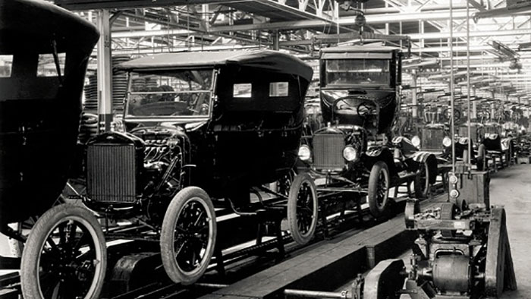 Những tiến bộ thần kì trong giao thông vận tải và thông tin liên lạc như máy bay siêu âm khổng lồ, tàu hỏa tốc độ cao và những phương tiện thông tin liên lạc, phát sóng vô tuyến qua hệ thống vệ tinh nhân tạo, những thành tựu kỳ diệu trong lĩnh vực chinh phục vũ trụ như phóng thành công vệ tinh nhân tạo đầu tiên của trái đất, bay vào vũ trụ và đặt chân lên mặt trăng là những thành tựu đi vào lịch sử của cuộc cách mạng công nghiệp lần hai này.

Hình 11. Những thành tựu trong nền công nghiệp 2.0(Nguồn Internet)

Bên cạnh đó, cuộc cách mạng xanh trong nông nghiệp với những tiến bộ nhảy vọt trong cơ khí hóa, thủy lợi hóa, phương pháp lai tạo giống, chống sâu bệnh… giúp nhiều nước có thể khắc phục nạn thiếu lương thực, đói ăn kéo dài.

## Cách mạng công nghiệp 3.0:

Cuộc cách mạng công nghiệp lần 3 diễn ra vào những năm 1970 với sự ra đời của sản xuất tự động dựa vào máy tính, thiết bị điện tử và Internet, tạo nên một thế giới kết nối.

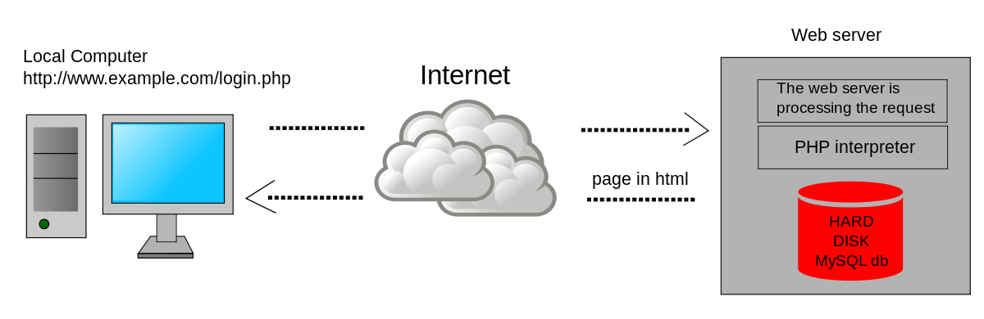

Hình 12. Sự ra đời của máy tính góp phần không nhỏ trong sự phát triển vượt bậc của nền công nghiệp 3.0 (Nguồn: Internet)

Cách mạng Công nghiệp lần thứ ba diễn ra khi có các tiến bộ về hạ tầng điện tử, máy tính và số hoá vì nó được xúc tác bởi sự phát triển của chất bán dẫn, siêu máy tính (thập niên 1960), máy tính cá nhân (thập niên 1970 và 1980) và Internet (thập niên 1990).

Cho đến cuối thế kỷ 20, quá trình này cơ bản hoàn thành nhờ những thành tựu khoa học công nghệ cao. Vệ tinh, máy bay, máy tính, điện thoại, Internet… là những công nghệ hiện nay chúng ta thụ hưởng là từ cuộc cách mạng này.

## Cách mạng công nghiệp 4.0:

Cách mạng công nghiệp lần thứ tư (The Fourth Industrial Revolution) là cuộc cách mạng phát triển từ nền tảng của công nghiệp lần thứ ba với nội dung liên quan đến việc sử dụng trí tuệ nhân tạo và các điều khiển mềm thông qua các máy tính và mạng máy tính để liên kết hầu hết các lĩnh vực liên quan đến đời sống con người, như kinh tế, ngân hàng, xây dựng, nông nghiệp, giao thông, giáo dục, giải trí, thiết bị gia dụng, công nghệ thông tin truyền thông, v.v... Cuộc cách mạng lần thứ tư đang gây chú ý với những ứng dụng đã và đang hình thành mang tính đột phá trong các lĩnh vực như trí tuệ nhân tạo, robot, Internet vạn vật, xe tự lái, công nghệ in 3D, và công nghệ nano.

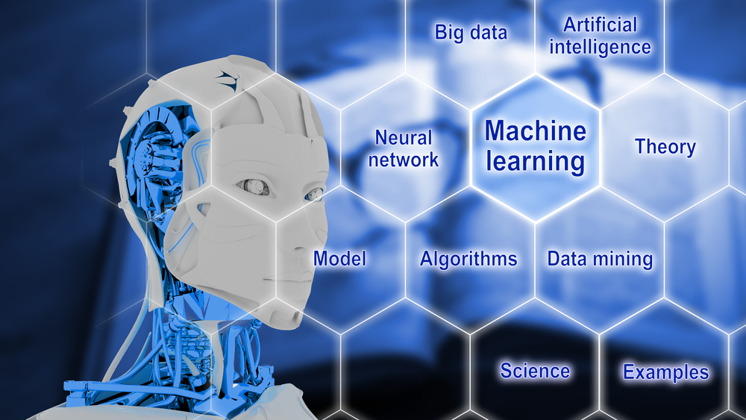

Hình 13.Sản phẩm công nghệ Trí Tuệ Nhân Tạo (Nguồn: Internet).

# Nguyên tắc thiết kế trong công nghiệp 4.0

## Khả năng tương tác:

 Khả năng giao tiếp và kết nối của những cỗ máy,thiết bị,máy cảm biến và con người kết nối và giao tiếp với nhau qua mạng lưới vạn vật kết nối internet hoặc mạng lưới vạn người kết nối internet.

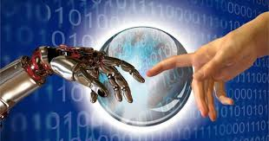

Hình 14.(Nguồn: Internet).

## Minh bạch thông tin:

 Khả năng của những hệ thống thông tin để tạo ra 1 phiên bản ảo của thế giới thực tế bằng việc làm giàu những mô hình nhà máy kỹ thuật số bằng dữ liệu cảm biến. Điều này yêu cầu sự tập hợp những dữ liệu cảm biến thô đến thông tin ngữ cảnh có giá trị cao hơn. 

Hình 15. (Nguồn: Internet)

## Công nghệ hỗ trợ:

Đầu tiên khả năng của những hệ thống hỗ trợ con người bằng việc tập hợp và hình dung thông tin một cách bao quát cho việc tạo những quyết định được thông báo rõ ràng và giải quyết những vấn đề khẩn cấp qua những ghi chú ngắn gọn. Thứ nhì, khả năng của những hệ thống không gian mạng-vật lý để hỗ trợ con người thực hiện những nhiệm vụ cái mà không dễ chịu, tốn quá nhiều sức lực hoặc không an toàn đối với con người.\

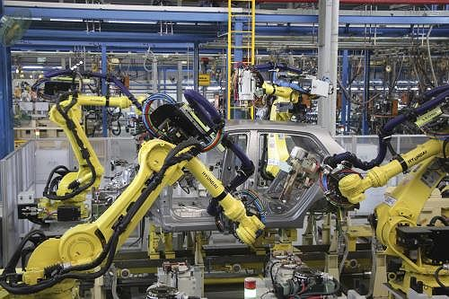

Hình 16. Máy móc dần thay thế con người ở mọi phương diện cuộc sống.( Nguồn: Google Hình ảnh).

## Phân quyền quyết định:

 Hệ thống không gian mạng thực-ảo có quyền cho phép tự đưa ra quyết định và thực hiện nhiệm vụ một cách tự động nhất có thể.Chỉ trong trường hợp ngoại lệ, bị nhiễu, hoặc mục tiêu đề ra bị mâu thuẫn với nhau sẽ được ủy thác cho cấp cao hơn.



Hình 17.  Các máy tính có thể liên lạc với nhau thông qua các hệ thống mạng trên toàn cầu, cung cấp khả năng liên lạc tin cậy(Nguồn: <https://trandaiquang.org/cd-2-phan-2-tuong-lai-cua-khong-gian-mang.html>)

# Tác động của 4.0 đến cuộc sống hiện đại

## Sản phẩm 4.0

## Nhu cầu của con người về 4.0.